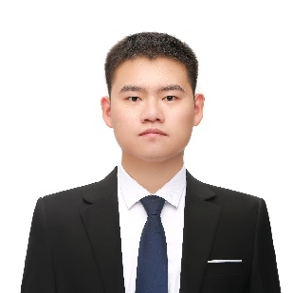

1999.09



18943167297



yangchuang23@nudt.edu.cn



**河南·信阳**



**杨闯**

**教育经历**



**国防科技大学(985/双一流)**

主修课程：深度学习、强化学习|2024全年随课题组出差,参与重大项目,实践经历丰富|班长

**控制科学与工程硕士**

**2023.09~2026.06**

**湖南·长沙**



**吉林大学(985/双一流)**

GPA 3.81/4.0(前10%保研)|三次国家励志奖学金|二次校优秀学生和校优秀学生干部|学生工作丰富

**自动化本科**

**吉林·长春**



**2019.09~2023.06**

**长沙中兴软件有限责任公司|AI算法工程师|导师：林韫 2025.06~至今**

**工作内容：**研发提效RAN场景语料构造及模型训练。

* 设计并实施基于Prompt的模型黑盒蒸馏方法，生成高质量SFT问答语料与GRPO选择题语料。
* 全程参与大模型PT-SFT-GRPO多阶段训练,针对领域特性多轮迭代，深入分析模型测评结果，持续优化数据语料和训练策略。
* 所主导训练的模型在领域评测集上相较基座模型（Qwen2.5-7B-Instruct）分数提升15.8分,同时通用能力保持无损失,兼顾专业性和泛化能力。

**实习经历**



**项目经历**



**基于多源信息融合的端到端局部路径预测方法|核心成员 2024.04~2025.01**

**项目内容:**融合环境地形和可通行性特征、全局引导路径以及平台历史行驶轨迹等多元信息,共同构建对驾驶决策具有重要影响的驾驶上下文,以人类驾驶员的行驶路径作为监督信号,预测局部引导路径。

**负责工作：**

* 多源信息融合感知：根据车辆历史运动经验设计自监督学习算法得到*BEV*可通行性代价图
* 网络模型设计与训练：利用*CNN*提取*BEV*可通行性图、高程图和高程方差图的环境特征,同时从卫星地图提取全局引导特征,并通过*CBAM*融合两者信息;利用*Transformer*编码器对环境信息与运动信息进行有效融合,实现对局部路径的自适应预测。
* 项目验收结果：基于LibTorch在车载计算单元部署模型,实现无人车在无卫星定位信号的越野环境中连续自主导航5公里，顺利通过项目验收。
* 学术成果：*[Road Similarity-Based BEV-Satellite Image Matching for UGV Localization](https://www.arxiv.org/pdf/2504.16346)*（一作,*RAL*中科院二区Top,返修再审）

**LLM相关：**熟悉LLaMa3、Qwen3、DeepseekV3等主流开源模型架构;熟悉模型部署、量化、黑/白盒蒸馏等技术;熟悉模型训练各阶段的原理以及相关强化学习算法。

**模型训练：**具备领域垂类大模型训练和落地经验;熟练掌握PT、SFT、DPO、GRPO等各阶段训练方法以及LoRA、QLoRA等微调方法;曾从零训练一个*DeepSeek-like*架构的大语言模型,包括MoE模型架构搭建、数据预处理、分词器训练、分布式预训练、*SFT*。

**编程能力：**掌握主要编程语言:*Python、C++*;熟练*Linux*常规操作



**专业技能**